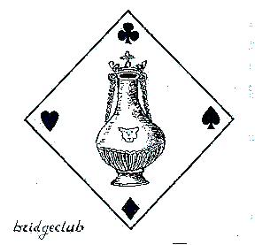
Bridgeclub "De Vlissingse Fles”

Secretariaat:

A. van Dalsumlaan 17

4384 JV Vlissingen

Telefoon: 0118- 469338

E-mail : C.Aarnoutse@hotmail.com

ZOMERAVONDBRIDGE 2023

Speeldata woensdag 19 juli wekelijks tot en met woensdag 23 augustus

Speellocatie “De Burgerij”

Adres Van Hogendorpweg 58, 4383 HA Vlissingen

Voor alle bridgers, thuisbridgers en natuurlijk ook vakantiegangers

Inschrijven aan de zaal van 18.45 uur tot uiterlijk 19.15 uur

Aanvang drives 19.30 uur

Inschrijfgeld € 6,00 per paar, contant te voldoen bij inschrijving
Niet nbb leden € 1,- extra
Graag gepast betalen

Voor dringende zaken kan tel.nr 0630452573 gebruikt worden.

Ook kan er tot 15 juli per paar ingeschreven worden voor een aantal speeldata tegelijk. Dit kan per e-mail naar rinusboon@zeelandnet.nl. De daarbij behorende inschrijfgelden moeten dan voldaan worden op bankrekeningnr. NL40RABO 0145 0769 97 t.n.v. B.C. De Vlissingse Fles o.v.v. “zomeravondbridge en de namen van het paar”.

NB Consumpties aan de bar kunnen alleen met pin betaald worden.

Uitslagen en informatie: https://14009.bridge.nl

